|  |  |
| --- | --- |
| Tilsynsrapport til offentliggørelse | Virksomheder  J.nr. MST-1272-02014  Ref. majli/loped  Dato: 12. februar 2018 |

**Tilsynsrapport**

|  |  |
| --- | --- |
| Virksomhedens navn | AV Miljø deponi |
| Virksomhedens adresse | Avedøreholmen 97, 2650 Hvidovre |
| CVR nummer | 25463242 |
| Virksomhedstype | 5.4 Deponeringsanlæg >10 t/dag eller kap. >25.000 t |
| Tidspunkt for tilsynet | 10.11.2017 |
| Baggrunden for tilsynet | Basistilsyn med gennemgang af gældende godkendelser |
| Varsling af tilsynet | 1. november 2017 |
| Deltagere fra virksomheden | Per Wellendorph og Finn Jensen |
| Øvrige deltagere |  |
| Tilsynet udført af | Majbrit Lindstrøm Miara og Lone Grunnet |
| Tilsynet omfattede | Gennemgang af miljøvilkår, kontrol med grundvandsboringer samt kontrol med modtagelsen af affald. |
| Materiale udleveret | Oversigtskort af drænstrenge under affaldet og oversigt over depotenheder og angivelser af områder med asbestaffald og affald med PCB. |

**Håndhævelser**

Håndhævelser meddelt siden sidste fysiske tilsyn samt opfølgninger herpå og håndhævelser afstedkommet af nærværende tilsyn.

|  |  |  |
| --- | --- | --- |
| Dato | Type | Beskrivelse af håndhævelsen  og status for opfølgning |
| 02-12-2016 | Indskærpelse | Lugtgener fra afdækning med kompost, Indskærpelsen er efterkommet |

Tilsynet gav ikke anledning til indskærpelse.

**Indberetninger om egenkontrol.**

|  |  |
| --- | --- |
| Kontrolområde | Konklusion |
| Kvalitet af perkolat | Udledningskravet for ammonium til kommunal spildevandsafledning er overskredet. Virksomheden har ansøgt Hvidovre Kommune om en ny spildevandstilladelse. Der afledes årligt ca. 60.000 m3 til spildevandscenter Avedøre Biofos. |
| Kvalitet af grundvand | Muligvis en stigning i ammonium i KB2. Udviklingen følges. |
| Gasmonitering | Der har været forsøg med biocover til omsætning af deponigas. Forsøget er nedlagt. Der er pt ikke tegn på gasdannelser i mængder der kan opsamles i deponiet. Udviklingen følges. |
| Potentialeforhold | Der er til stadighed indadrettet gradient i hele deponiet |

**Jordforurening**

”Der blev ikke ført tilsyn med jordforurening eller foretaget vurdering heraf.”

**Liste over gældende godkendelser:**

Liste over gældende afgørelser:

1. Miljøgodkendelse fra den 20. juli 2015 til Forsøgsprojekt vedrørende Landfill Mining på Avedøre Deponi.

2. Hvidovre Kommunes Miljøgodkendelse af den 6. juli 2015 til udtagning og håndtering af shredderaffald med henblik på udsortering af affaldsfraktioner til genanvendelse og energiudnyttelse, samt bortskaffelse af restfraktioner.

3. Hvidovre Kommunes miljøgodkendelse af den 11. november 2013 til sortering af affald, sortering af jord med affald og udgravning og fraførsel af deponeret imprægneret træ på AV Miljø.

4. Miljøstyrelsens påbud af den 18. januar 2013 om ændring af positivlisten mv. for AV Miljø.

5. Hvidovre Kommunes midlertidige miljøgodkendelse til oplagring af shredderaffald på I/S AV Miljø, af den 12. november 2012.

6. Miljøstyrelsens ændring af anlægsklassificering på AV Miljø af den 23. september 2011.

7. Københavns Amts miljøgodkendelse fra januar 2007 af AV Miljø, Avedøreholmen 97, 2650 Hvidovre.

8. Tidsbegrænset miljøgodkendelse til oplag af balleteret dagrenovation den 17.7. 2017. Godkendelsen bortfalder helt den 1. februar 2018

Ændringer i driften i 2017

DTU’s gasprojekt er nu afsluttet. Målinger viser at gassen primært udtrænger via perkolatsystemet og at der ikke dannes store mængder gas, sandsynligvis på grund af den ringe højde af deponiaffaldet. Der vil formentlig blive lavet biocover ved pumpestationerne når deponering er færdigopfyldt. Der vil blive sat vilkår herom ved revurdering.

**Gennemgang af vilkår:**

Sikkerhedsstillelse. AV-Miljø oplyste, at med nuværende moniteringsprogram vil der være opsparet nok til 80 års efterbehandling.

Beredskabet var sidst på tilsyn i 2010 i forbindelse med oplag af brændbart affald. Nuværende aktiviteter er ikke relevant for beredskabet.

Der er ikke længere direkte udledning af overfladevand til Køge Bugt.

AV Miljø har ansøgt om at få EAK-kode 170601 på deres positivliste for depotet. Miljøstyrelsen påtænker at give afslag på ansøgningen da AV Miljø ikke har en enhed der kan modtage farligt affald.

Vilkår 3.1.4.6 lukket

Vilkår 3.1.4.9 ophørt

Vilkår 3.1.4.10 intet er slutafdækket endnu.

Terrænoverfladen måles med drone (NIRAS og COWI)

Vilkår 3.2.2.1 ophørt

To nedgravede olietanke på anlægget. Mobiltank fyldes ved vaskeplads og køres ud på deponiet til optankning.

Kreosotbehandlede telefonpæle skal bortskaffes efter kommunal anvisning.

Oplag af spildolie og olie i 200 liters tønder i værksted stod på trægulv med fast bund under og opkant.

Modtagekontrol blev vist for tilsynet. Modtagelse af relevante papirer og registrering af affaldet blev udført korrekt. Tilsynet fulgte to vogntransporter og begge levede helt op til gældende krav om modtagekontrol og kontrol ved aflæsning på depotet.

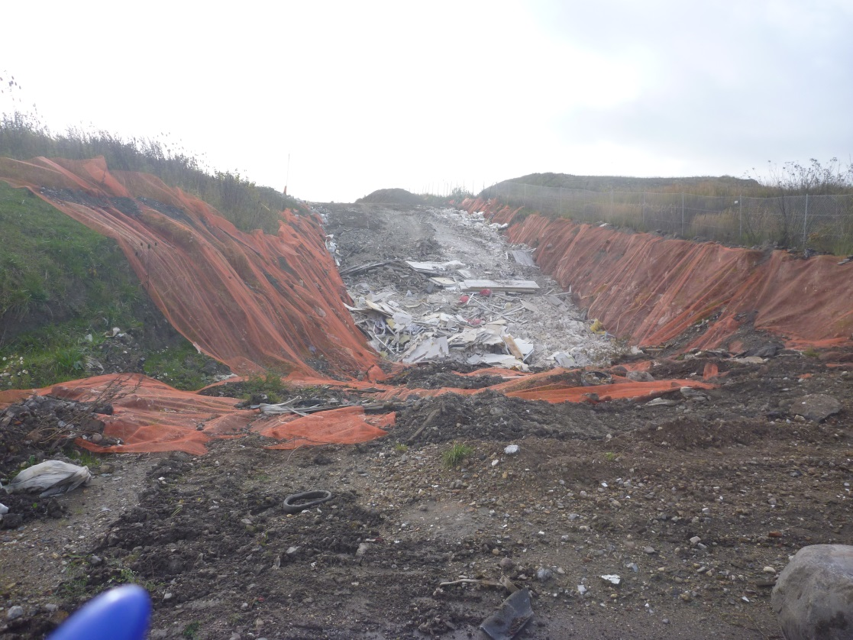

Deponering af PCB-affald i særskilt celle

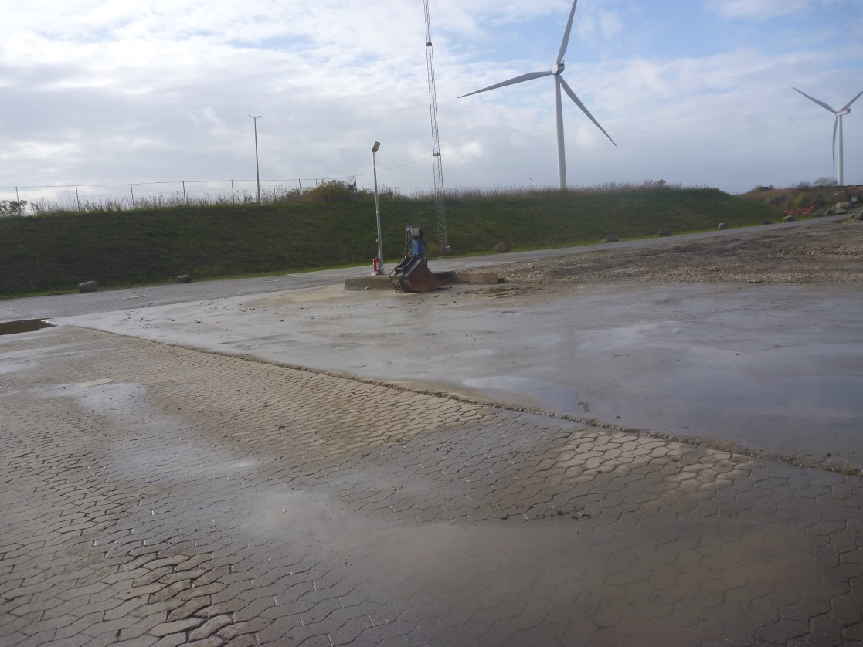

Tank- og vaskeplads. Under pladsen er en olietank gravet ned.

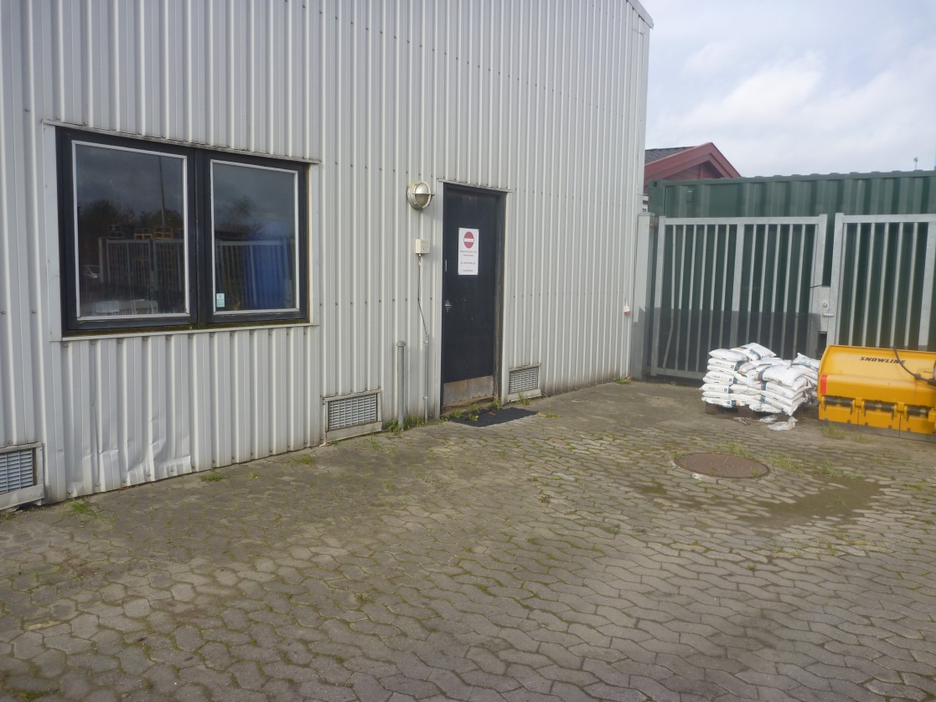

Placering af underjordisk olietank. sf-sten er sunket sammen ved mandehul til højre i billedet.

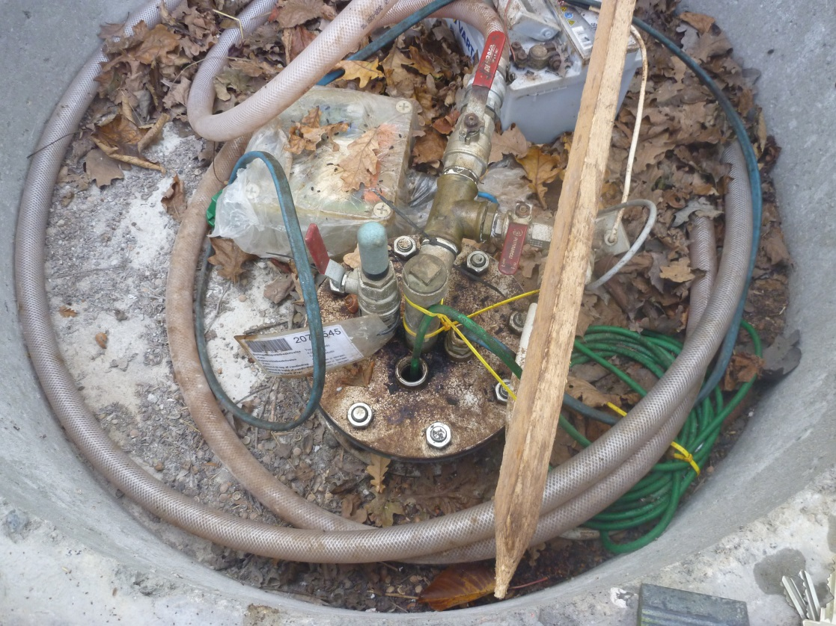

Billede: Overvågningsboring med loggere. Batteri til logger lades op vha solceller

Dræn under depotet spules en gang om året. På grund af knæk på drænledning kan der ikke spules alle steder. Der er 15 meter mellem drænledninger med gravitationsledning til pumpestation. De to pumpestationer er identiske.

Tilsynet gav anledning til bemærkning om at de kreosotbehandlede sveller skal bortskaffes efter kommunal anvisning.

Virksomheden har haft udkast til tilsynsrapport til kommentering inden offentliggørelsen. Kommentarer er indarbejdet i denne rapport.

Med venlig hilsen

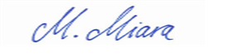

Majbrit Miara

Miljøstyrelsen

Virksomheder

Slagelse

www.mst.dk

[majli@mst.dk](mailto:majli@mst.dk)

tlf.:22448479